Manual de Usuario

Módulo de Contacto

Grupo Daeco

**marzo de 2019**

Contenido

Módulo de Contacto 3

Consulta de Contactos 4

Nuevos contactos 4

Todos los contactos 5

Abrir registro 6

# Módulo de Contacto

En el módulo de Contacto encontraremos los registros dados de alta en el sitio web por el cliente, con los registros podremos:

1. Visualizarlos
2. Marcarlos como leídos
3. Realizar búsquedas

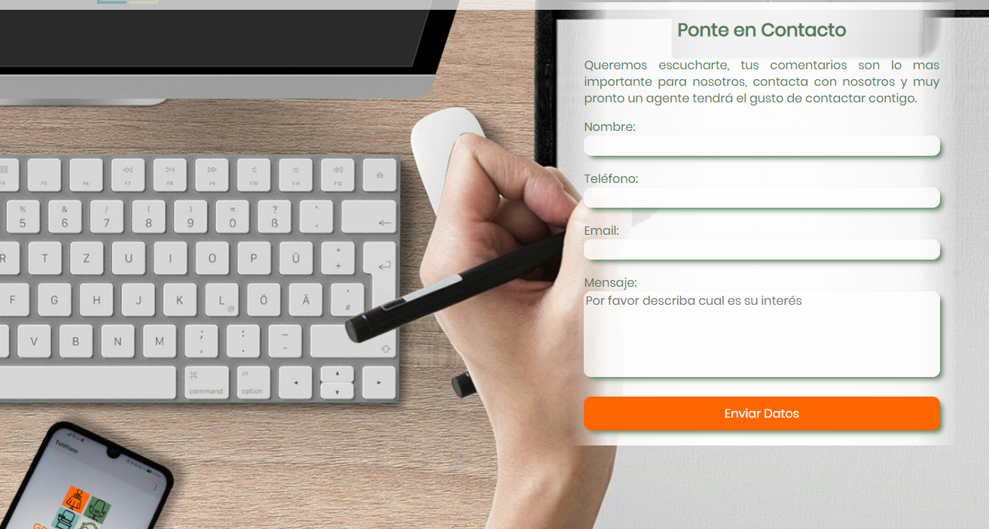

# Consulta de Contactos

En el menú del módulo de control encontraremos el menú contacto con un indicador de mensajes nuevos

Abriremos el menú y seleccionaremos la opción deseada:

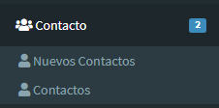

Indicador de mensajes nuevos

**Nuevos Contactos:** nos muestra solo los registros nuevos

**Contactos:** nos muestra todos los registros

# Nuevos contactos

Nos muestra los registros nuevos

Los datos que nos muestra son:

Nombre, Teléfono, Correo Electrónico y Fecha de registro

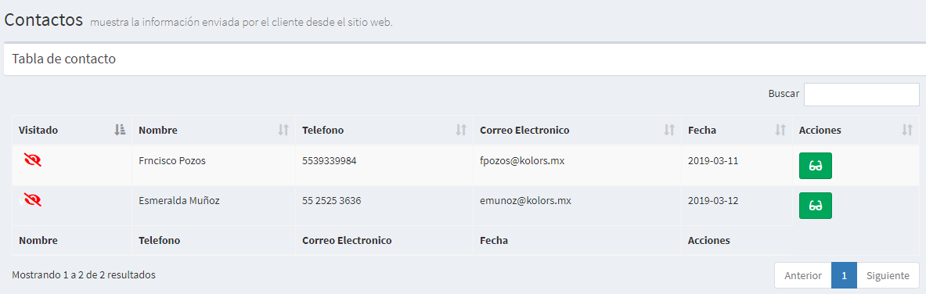

Indica que el registro es nuevo

 Permite ordenar la columna ascendente o descendente

 Permite realizar búsquedas en los registros

Abre una ventana con los datos completos del registro (se cambia el estado a visto)

 Permite navegar entre las páginas de los registros

# Todos los contactos

Nos muestra **Todos** los registros nuevos

Los datos que nos muestra son:

Nombre, Teléfono, Correo Electrónico y Fecha de registro

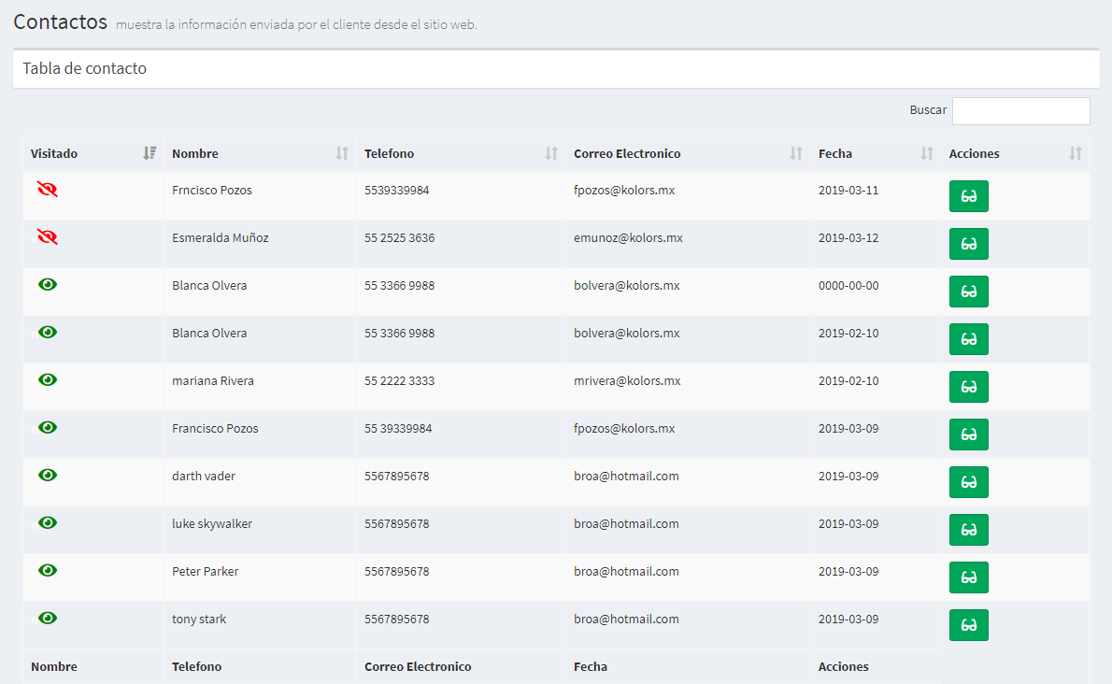

Indica que el registro es nuevo, es decir, su estado es **no** visto

Indica que el registro ya fue revisado, es decir su estado es visto

 Permite ordenar la columna ascendente o descendente

 Permite realizar búsquedas en los registros

Abre una ventana con los datos completos del registro (se cambia el estado a visto)

 Permite navegar entre las páginas de los registros

# Abrir registro

Al presionar este botón se abre la ventana Ver Contacto:

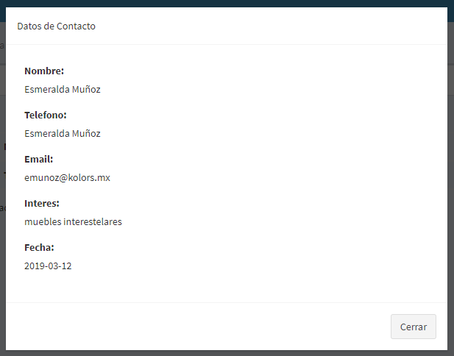

Los datos que nos muestra son:

Nombre, Teléfono, Correo Electrónico, Interés y Fecha de registro

En esta ventana solo existe el botón cerrar que apagara la ventana

PD Al abrir esta ventana en el registro, este cambiará su estado a VISTO